**CheckPoint MongoDB**

* **Create a database called "contact" :**

* **Create a collection called "contactlist" : Une image contenant texte, capture d’écran, équipement électronique, afficher

  Description générée automatiquement**
* **Insert documents  in "contactlist" :**

* **Display all of the contacts list :**

* **Display all the information about only one person using his ID :**

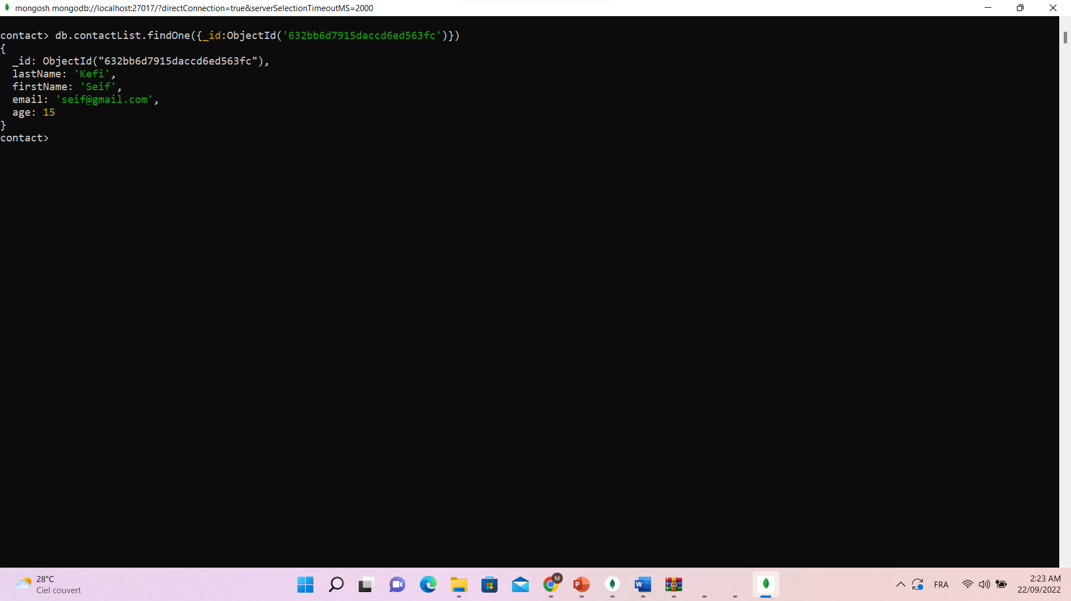

* **Display all the contacts with an age >18 :**

* **Display all the contacts with an age>18 and name containing "ah" :**

* **Change the contact's first name from"Kefi Seif" to "Kefi Anis" :**

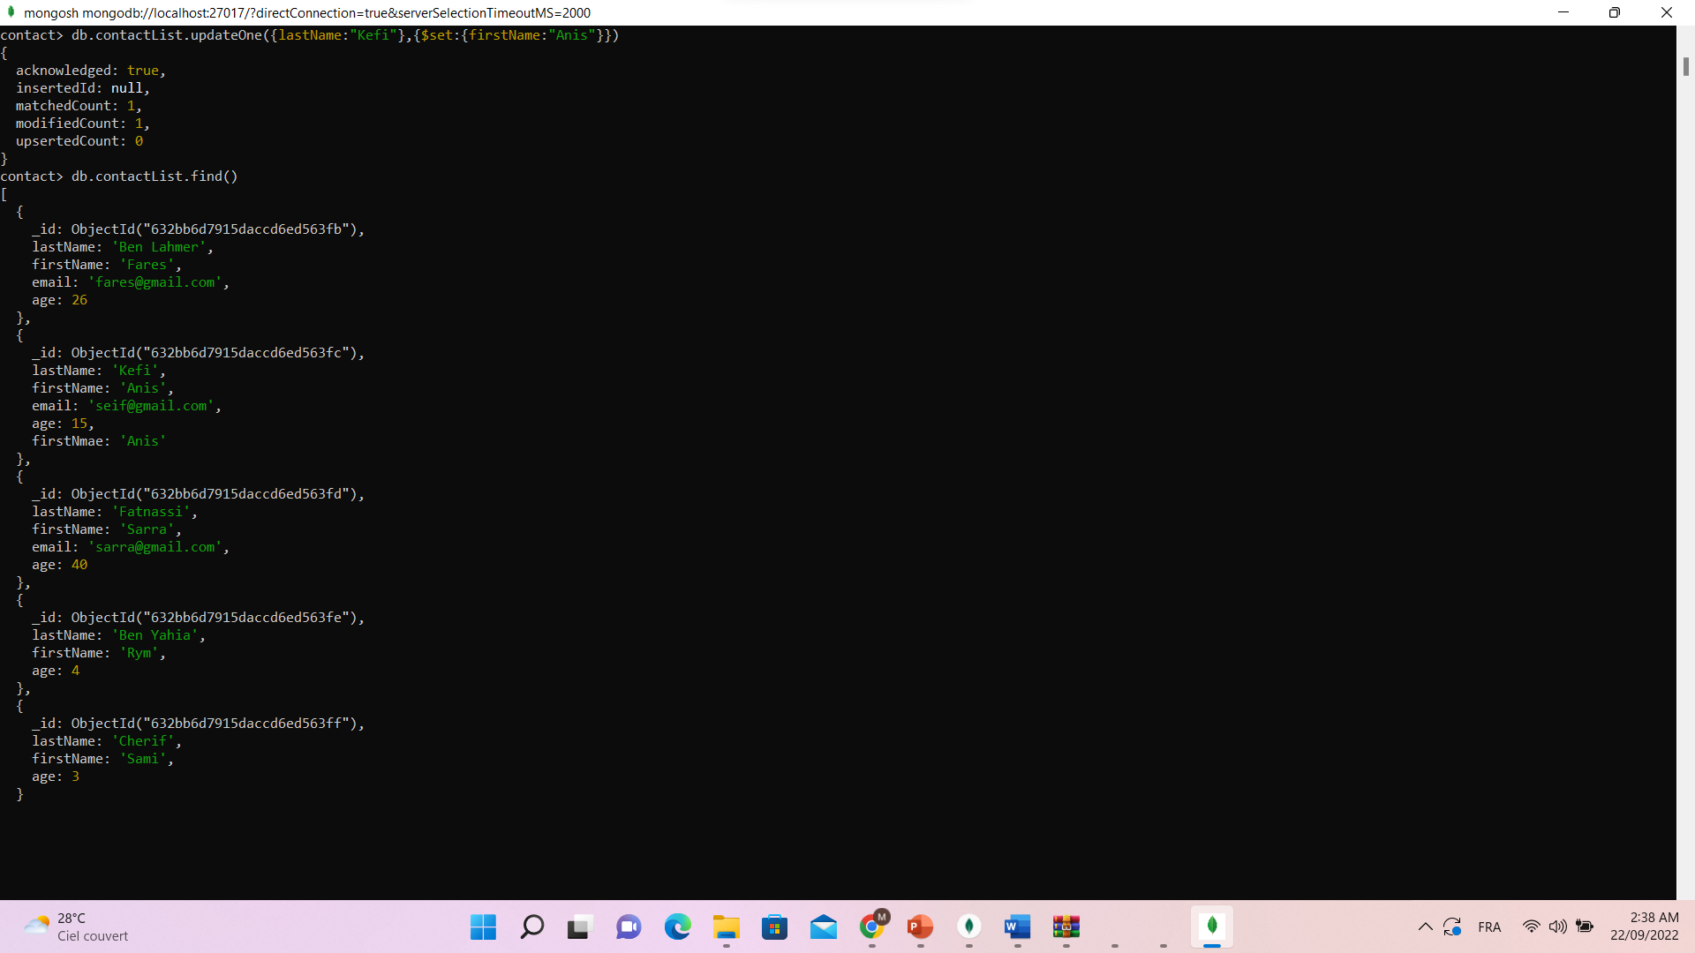

* **Delete the contacts that are aged under <15 and Display all of the contacts list  :**

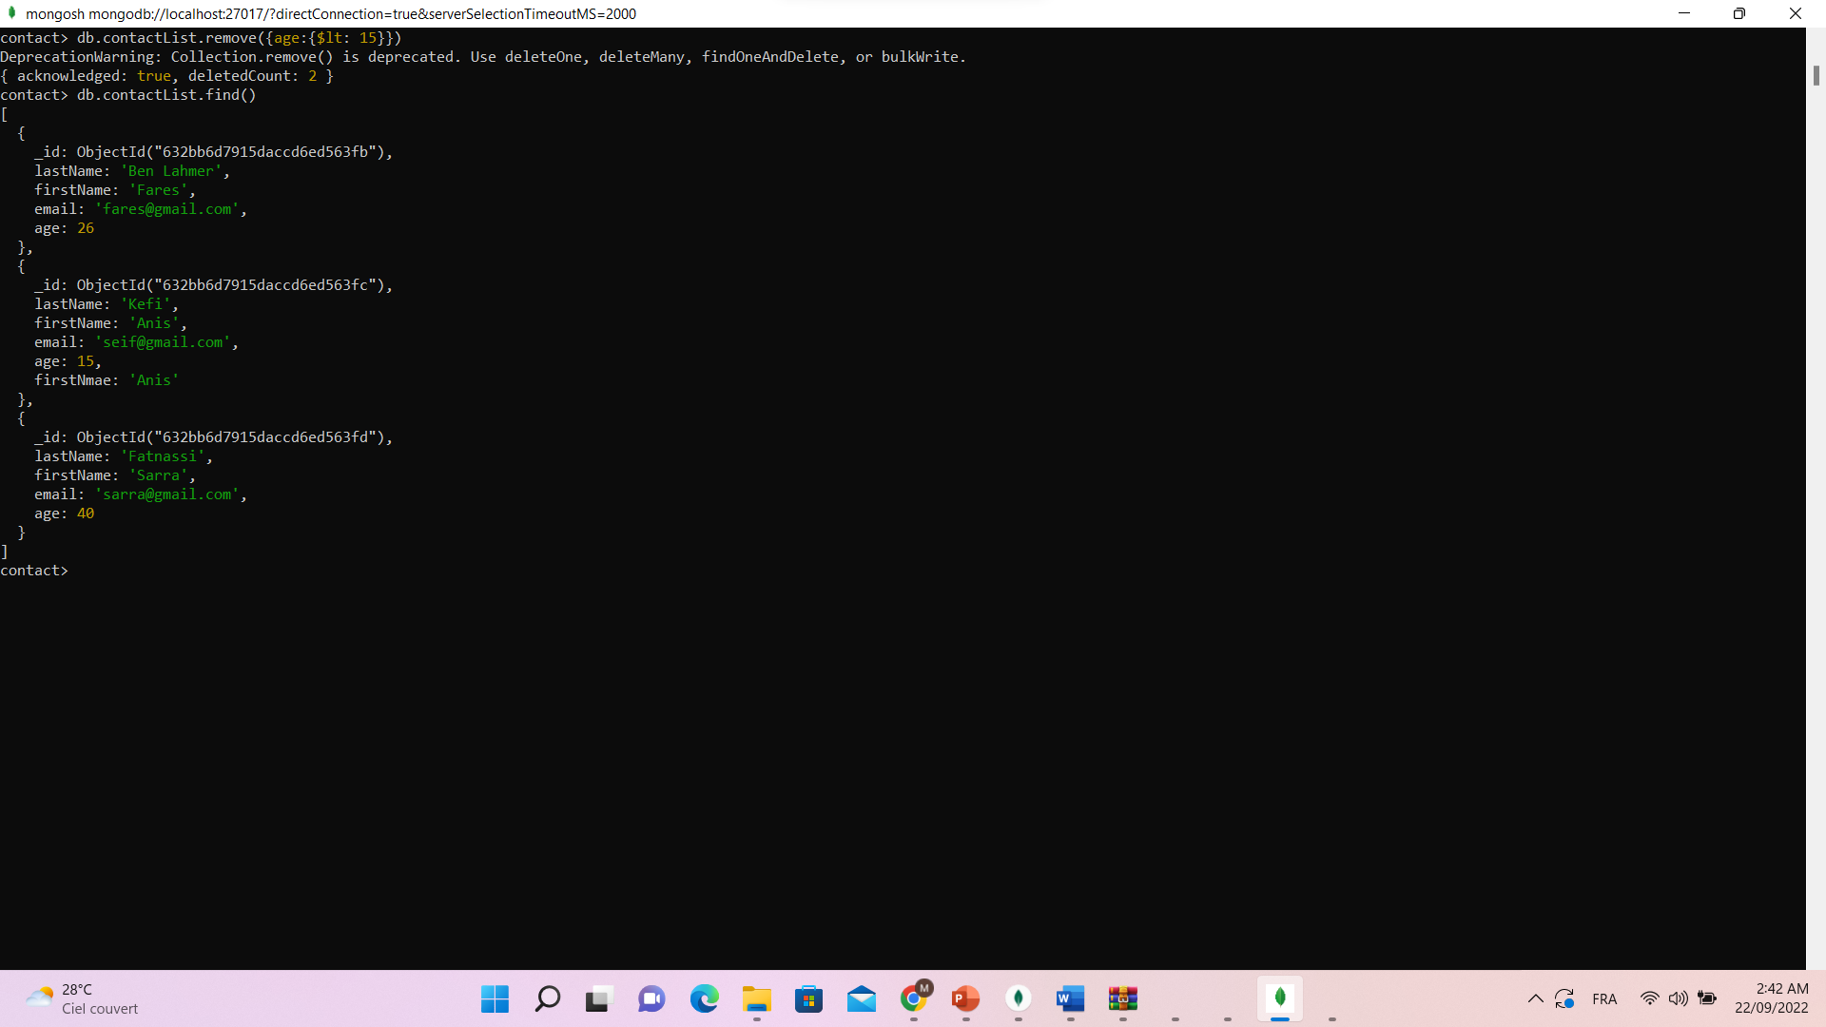

**Ps : you may notice some changes in the MongoDB response because i have installed MongoDB version 6.0.1.**